Проверочная работа по БИОЛОГИИ

5 КЛАСС

Образец

Инструкция по выполнению работы

На выполнение работы по биологии даётся 45 минут. Работа включает в себя 10 заданий.
Ответы на задания запишите в поля ответов в тексте работы. В случае записи неверного ответа зачеркните его и запишите рядом новый.
При выполнении работы не разрешается пользоваться учебником, рабочими тетрадями и другим справочным материалом.
При необходимости можно пользоваться черновиком. Записи в черновике проверяться и оцениваться не будут.
Советуем выполнять задания в том порядке, в котором они даны. В целях экономии времени пропускайте задание, которое не удаётся выполнить сразу, и переходите к следующему. Если после выполнения всей работы у Вас останется время, то Вы сможете вернуться к пропущенным заданиям.

Желаем успеха.!

В образце представлено по два примера заданий 3 и 4. В реальных вариантах проверочной работы на каждую из этих позиций будет предложено только одно задание.

Рассмотрите изображение чёрной смородины и выполните задания.
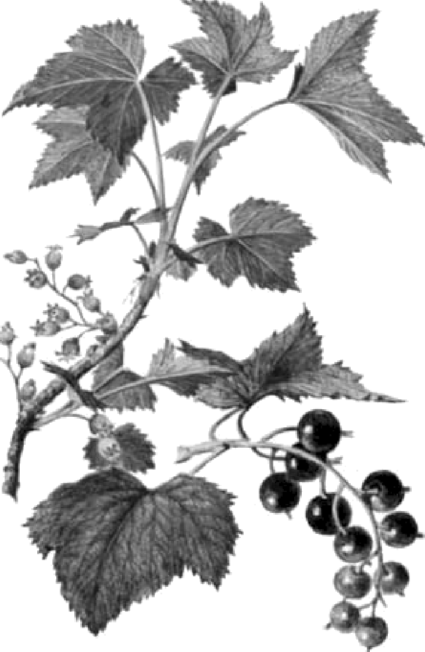

  - Покажите стрелками и подпишите на рисунке стебель, лист, цветок (соцветие), плод
чёрной смородины.

  - В каком из этих органов в течение всего лета происходит фотосинтез?

Ответ:

  - В приведённом ниже списке названы органы растения. Все они, за исключением одного, выполняют функцию полового размножения. Выпишите название органа растения, который
«выпадает» из общего ряда и выполняет другую функцию. Объясните свой выбор.
Днcm, илоб, семя, цветок.

Ответ:

У смородины ранней весной появляются молодые стебли с листьями. Найдите в приведённом ниже списке и запишите название этого процесса.
Дыхание, nиmaниe, pocm, плодоношение.

Ответ:

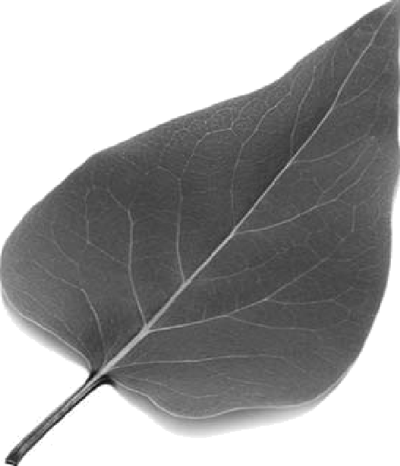
Рассмотрите изображение листа сирени и опишите его по
следующему плану: форма листа, жилкование листа, тип листа
по соотношению длины и ширины листовой пластинки (без черешка) и по расположению наиболее широкой части. Используйте при выполнении задания линейку и карандаш.

А. Форма листа

1) перисто-лопастная  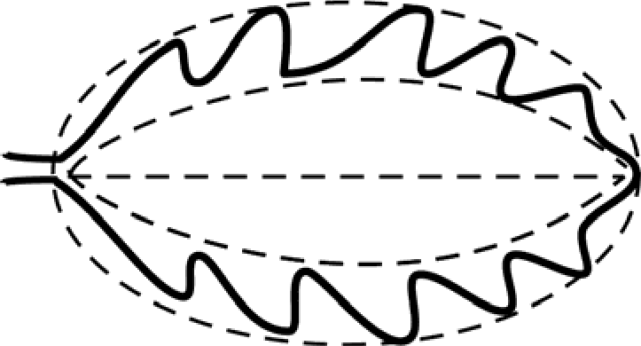 | 2) перисто-раздельная  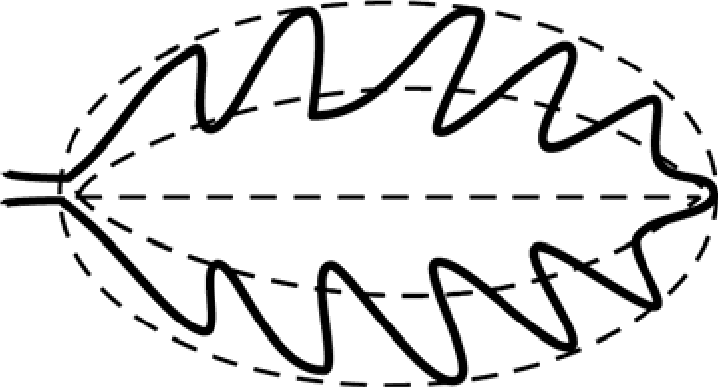
3) перисто-рассечённая  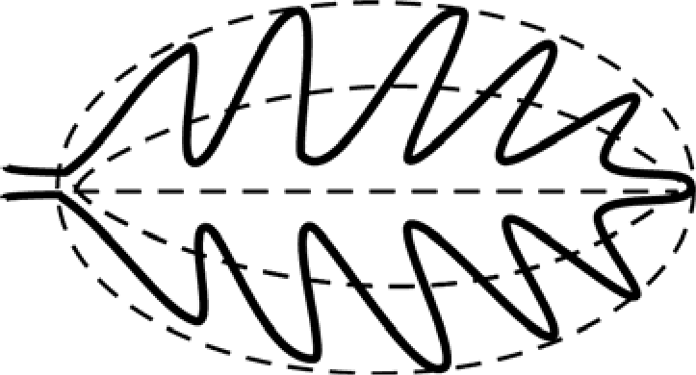 | 4) цельная  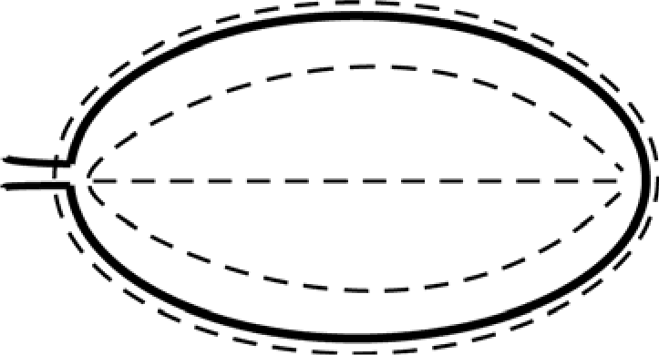

Б. Жилкование листа

1) параллельное | 2) дуговидное | 3) пальчатое | 4) перисто-сетчатое

В. Тип листа по соотношению длины и ширины листовой пластинки (без черешка) и по расположению наиболее широкой части

Длина равна ширине или немного её превышает.
1) широкояйцевидный  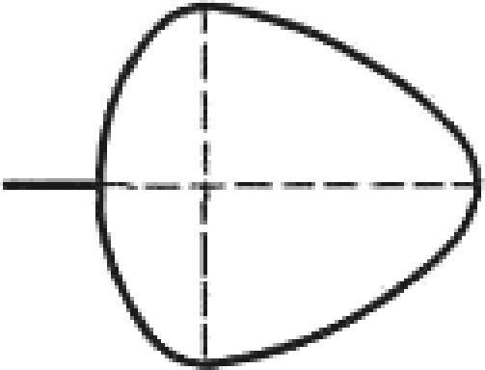 | 2) округлый | 3) обратно-широкояйцевидный  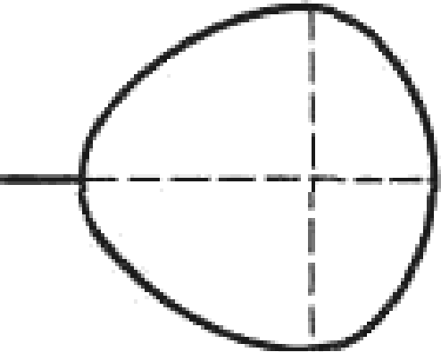
Длина превышает ширину в 1,5—2 раза.
4) яйцевидный | 5) овальный | 6) обратно-яйцевидный

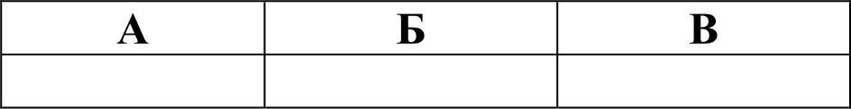
Впишите в таблицу номера выбранных ответов под соответствующими буквами. Ответ:

Рассмотрите фотографии собаки породы немецкий пинчер и опишите её по следующему плану: окрас собаки, форма ушей, форма хвоста.
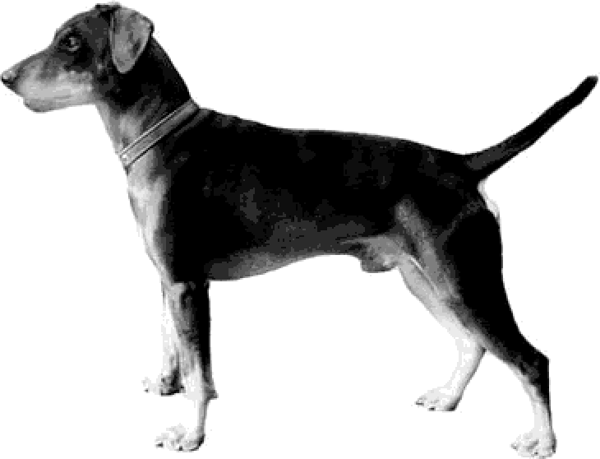
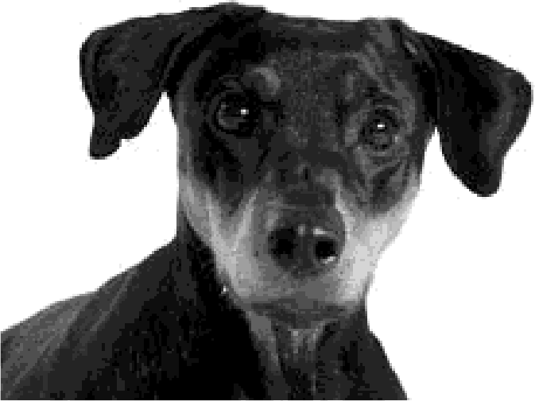

А. Окрас
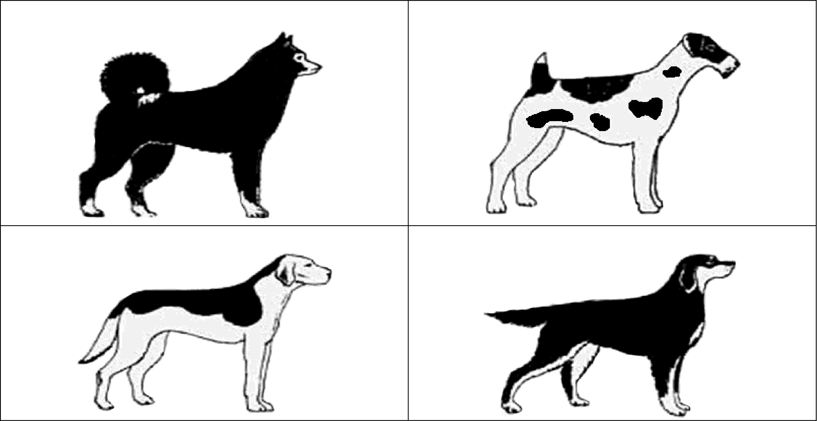
1) однотонный

3) чепрачный (одно пятно)

2) пятнистый (два и более пятна)

4) подпалый

Б. Форма ушей

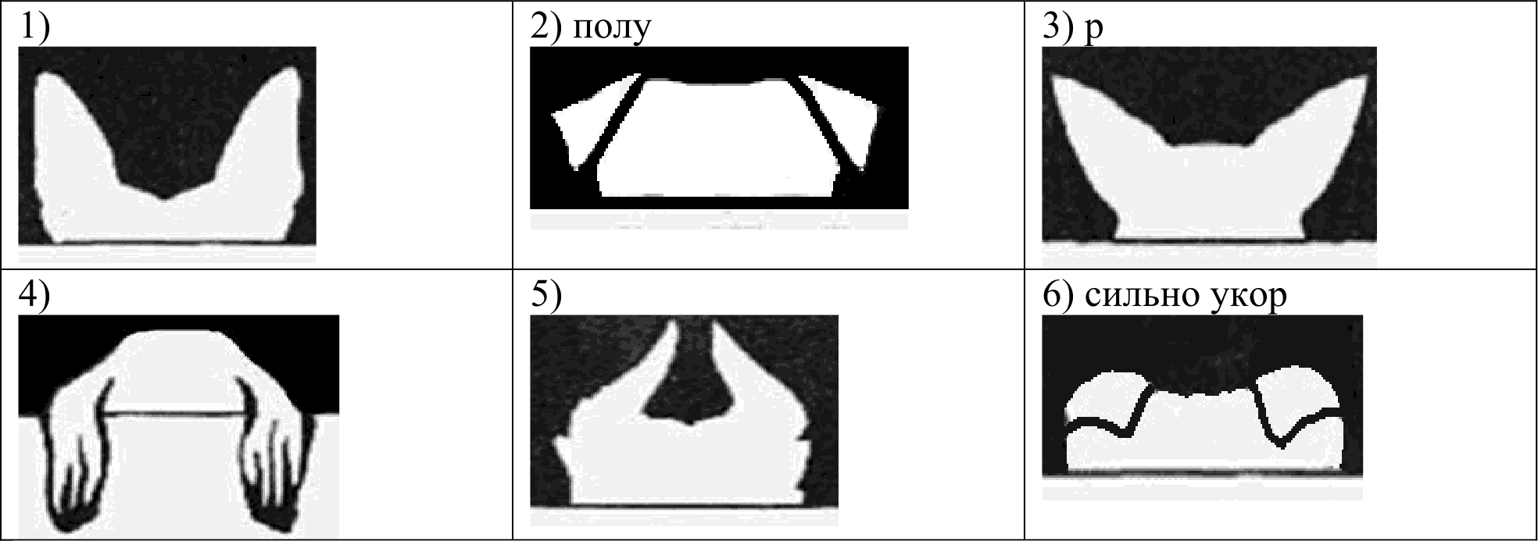
стоячие

висящие

В. Форма хвоста

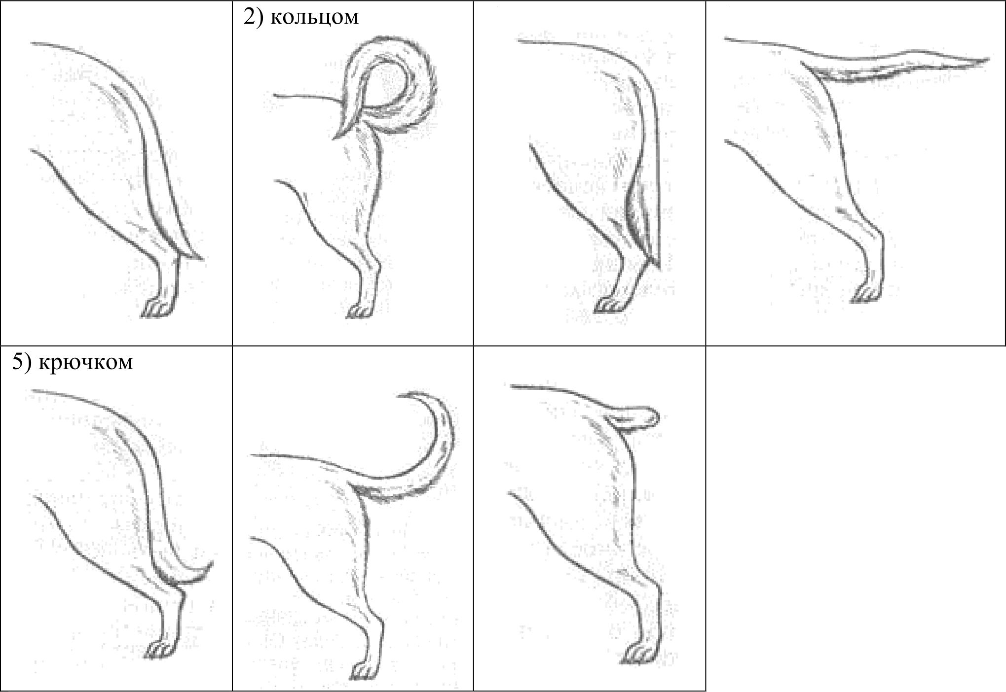
1) саблевидная

- серпом
стоячие

сближенные

  - поленом

7) купированный
азвешенные

оченные

  - прутом

Впишите в таблицу номера выбранных ответов под соответствующими буквами.

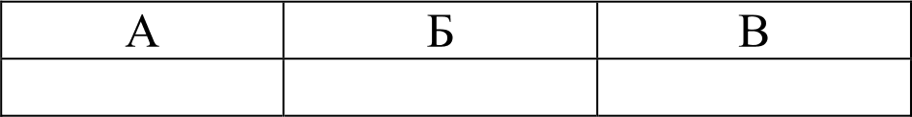
Ответ:

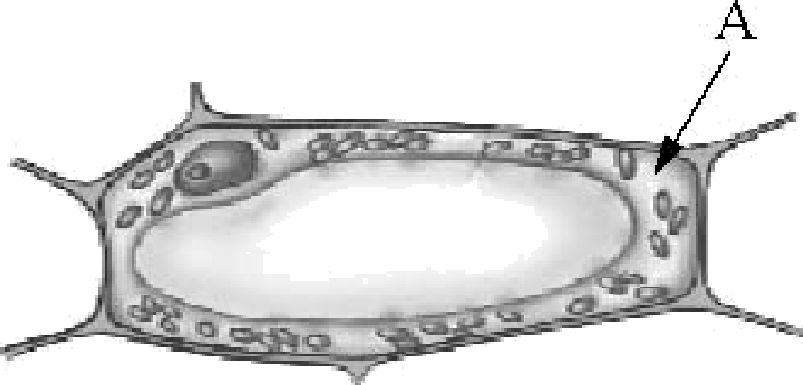
Ученик рассмотрел под микроскопом лист смородины и сделал соответствующий рисунок клетки листа. Что на рисунке клетки он обозначил буквой А?

Ответ:

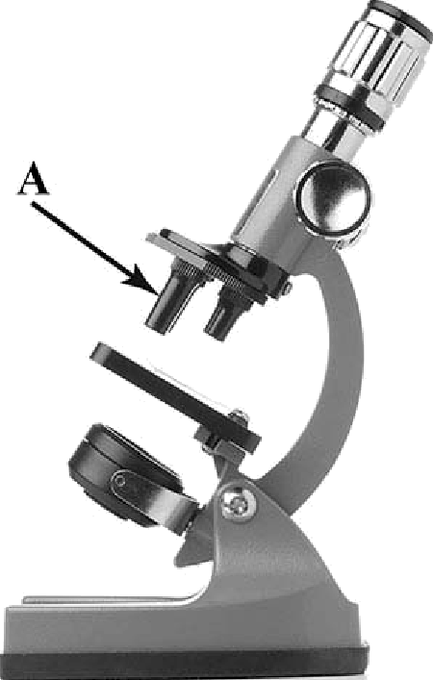
Ученик на уроке изучал устройство микроскопа и делал соответствующие подписи к рисунку. Какую деталь микроскопа на рисунке он обозначил буквой А?

Ответ:

Анна решила посадить дерево на своём дачном участке. Расставьте по порядку номера действий, которые она
должна осуществить.

    - налить в выкопанную лунку воду
    - полить посаженное дерево
    - поместить растение в лунку
    - засыпать лунку землёй
    - выкопать лунку

Номера действий в правильном порядке впишите в таблицу. Ответ:

6.1. Используя приведённую ниже таблицу, ответьте на вопросы.
Состав семян растений

Растения | Содержание веществ, в %
 |  | Белки, жиры,  углеводы | Минеральные соли
Пшеница | 13,4 | 84,7 | 1,9
Подсолнечник | 6,7 | 89,8 | 3,5
Горох | 14,0 | 83,6 | 2,4
Лён | 8,0 | 87,4 | 4,6

В семенах какого растения содержится больше всего минеральных солей? Ответ:
В семенах каких растений содержится более 10% воды? Ответ:
В семенах какого растения содержится большего всего белков, жиров и углеводов? Ответ:
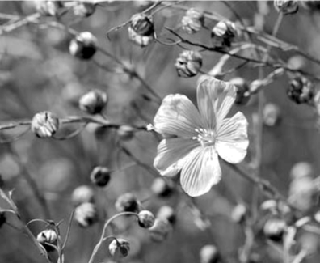
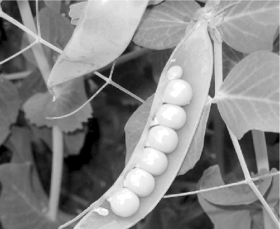
  - Ниже приведены фотографии растений, указанных в таблице. Подпишите под каждой фотографией название соответствующего растения.
А.
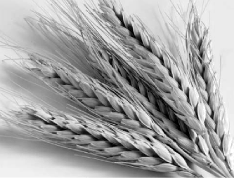
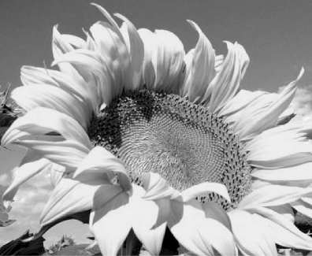

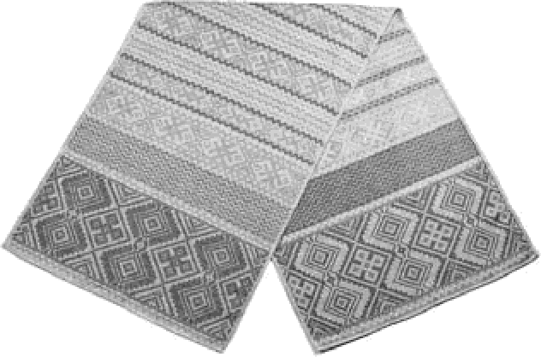
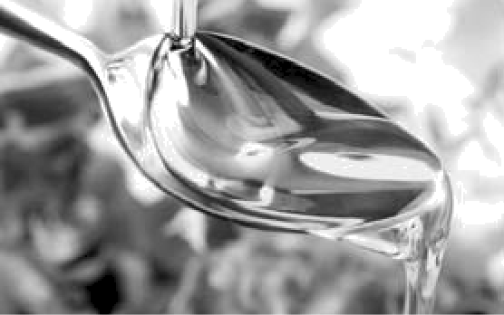
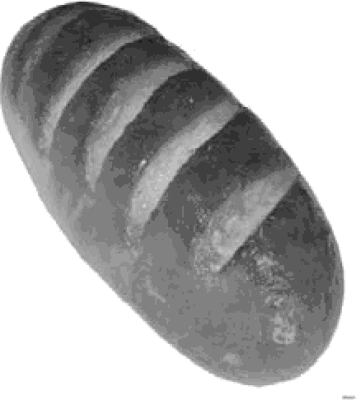
  - Из этих растений (задания 6.1, 6.2) производят текстиль и продукты питания. Под каждой из приведённых ниже фотографий подпишите название соответствующего растения, которое используют в каждом случае.
А.

Прочитайте текст и выполните задания.
(1)Лисица обыкновенная хищное животное массой до 10 кг, широко
распространённое на территории Евразии, Северной Америки. (2)Лисица зверь среднего размера с изящным туловищем на невысоких тонких лапах, с вытянутой мордой, острыми ушами и длинным пушистым хвостом. (З)Самки лисицы рождают живых детёнышей и выкармливают их молоком. (4)Mex у лисицы густой, длинный, рыжего цвета, хорошо удерживающий тепло, поэтому зверь издавна был объектом мехового промысла. (5)Лисицы охотятся в основном на мышей, однако вблизи человеческого жилья могут нападать на домашнюю птицу. (6)B дикой природе лисицы редко живут более семи лет.
  - В каких предложениях текста описываются признаки, на основе которых можно сделать вывод о том, что лисицу обыкновенную относят к группе млекопитающих животных? Запишите номера выбранных предложений.

Ответ:
  - Сделайте описание волка cepoгo по следующему плану.
А) В сравнении с лисицей волк к пнее/мельче.
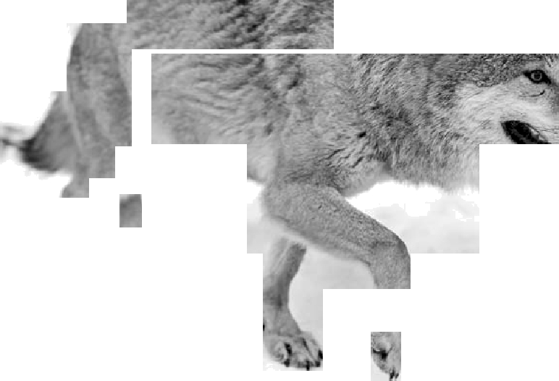
Ответ:

Б) Какой покров тела у волка?

Ответ:

В) Чем волк питается?

Ответ:

Заполните пропусти в таблице «Природные зоны», выбрав слова из приведённого ниже списка. Запишите на место каждого пропуска номер выбранного слова.
Природные зоны

Природная | Животное | Растение | Природные условия
Устойчивый снежный покров,
холодные продолжительные зимы
Список слов:
- ель
- белка
- верблюд
- саксаул
- тайга
- пустыня

Как Вы думаете, какое правило устанавливается изображённым на рисунке знаком?
Напишите в ответе это правило и укажите место, где можно встретить такой знак.
Ответ:

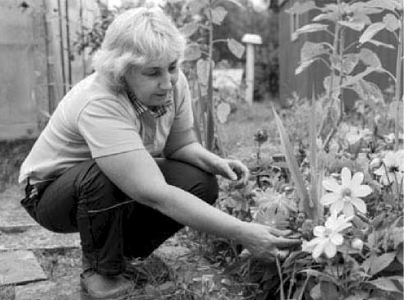
На фотографии изображён представитель
одной из профессий, связанных с биологией.
Определите эту профессию.

Ответ:

Напишите, какую работу выполняют люди этой профессии. Чем эта работа полезна обществу?

Ответ:

Система оценивания проверочной работы

Правильный ответ на каждое из заданий 1.2, 2 и 4 оценивается 1 баллом.
Полный правильный ответ на каждое из заданий 3, 6.2, 6.3, 7.1 и 8 оценивается 2 баллами. Если в ответе допущена одна ошибка (в том числе написана лишняя цифра или не написана одна необходимая цифра), выставляется 1 балл; если допущено две или более ошибки— 0 баллов.
Правильный ответ на задание 5 оценивается 2 баллами. Если в ответе переставлены местами две цифры, выставляется 1 балл.

Номер задания | Правильный ответ
1.2 | ЛИСТ
2 | ]ЭОСТ
3 | 441 | 424
4 | цитоплазма | объектив
5 | 51342
6.2 | А) лён Б) гopox  В) пшеница Г) подсолнечник
6.3 | А) лён  Б) подсолнечник В) пшеница
7.1 | 234  (в любой последовательности)
8 | 521

1.1. Покажите стрелками и подпишите на рисунке стебель, лист, цветок (соцветие), плод
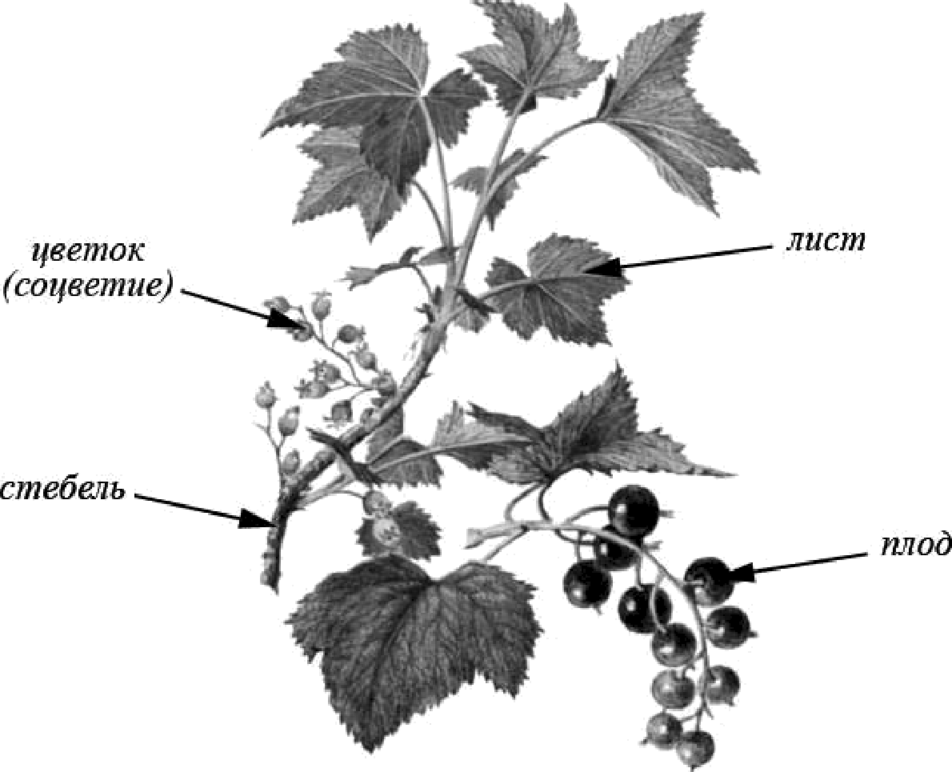
чёрной смородины.

Содержание верного ответа и указания по оцениванию | Баллы
Верно подписаны четыре органа растения | 2
Верно подписаны только два-три органа растения | 1
Верно подписан только один орган растения.  ИЛИ Ответ неправильный | 0
Максимальный балл | 2

1.3. В приведённом ниже списке названы органы растения. Все они, за исключением одного, выполняют функцию полового размножения. Выпишите название органа растения, который
«выпадает» из общего ряда и выполняет другую функцию. Объясните свой выбор.
Лист, плод, семя, цветок.

Содержание верного ответа и указания по оцениванию
(допускаются иные формулировки ответа, не искажающие его смысла)
Правильный ответ должен содержать следующие элементы:
- «выпадающий» из логического ряда орган растения: лист;
- объяснение, например: лист обеспечивает фотосинтез/дыхание/испарение. Объяснение может быть приведено в иной, близкой по смыслу формулировке
Правильно указан орган растения, дано объяснение |  |  |  |  | 2
Правильно указан только орган растения |  |  |  |  | 1
Орган растения указан объяснения.  ИЛИ Ответ неправильный | неправильно | независимо | от | наличия/отсутствия | 0
Максимальный балл |  |  |  |  | 2

6.1. Используя приведённую ниже таблицу, ответьте на вопросы.
Состав семян растений

Растения | Содержание веществ, в %
 | Вода | Белки, жиры,  углеводы | Минеральные соли
Пшеница | 13,4 | 84,7 | 1,9
Подсолнечник | 6,7 | 89,8 | 3,5
Гopox | 14,0 | 83,6 | 2,4
Лён | 8,0 | 87,4 | 4,6

В семенах какого растения содержится больше всего минеральных солей?
В семенах каких растений содержится более 10% воды?
В семенах какого растения содержится большего всего белков, жиров и углеводов?

Содержание верного ответа и указания по оцениванию
Правильный ответ должен содержать ответы на три вопроса:
- в семенах льна;
- в семенах пшеницы и гopoxa;
- в семенах подсолнечника
Правильно даны ответы на три вопроса | 2
Правильно даны ответы на любые два вопроса | 1
Правильно дан ответ только на один любой вопрос. ИЛИ Ответ неправильный | 0
Максимальный балл | 2

7.2. Сделайте описание волка cepoгo по следующему плану.
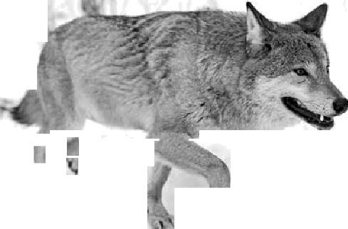
А) В сравнении с лисицей волк к пнее/мельче.

Ответ:

Б) Какой покров тела у волка? Ответ:
В) Чем волк питается? ,
Ответ: Mk

Содержание верного ответа и указания по оцениванию  (допускаются иные формулировки ответа, не искажающие его смысла) | Баллы
Правильный ответ должен содержать описание/признаки по трём пунктам плана: А) крупнее (волк крупнее лисицы);
Б) мех густой серо-бурого цвета;
В) олень/лось/косуля/кабан/лисица/заяц/мыши/домашние животные и др. Элементы описания могут быть приведены в иной, близкой по смыслу формулировке
Правильно даны ответы по трём пунктам плана | 2
Правильно даны ответы по двум любым пунктам плана | 1
Правильно дан ответ только по одному любому пункту плана. ИЛИ Ответ неправильный | 0
Максимальный балл | 2

Как Вы думаете, какое правило устанавливается
изображённым на рисунке знаком?
Напишите в ответе это правило и укажите место, где можно встретить такой знак.

Содержание верного ответа и указания к оцениванию
(допускаются иные формулировки ответа, не искажающие его смысла)
Правильный ответ должен содержать следующие элементы:
- правило: здесь запрещается ловить бабочек;
- vказание места: в заповеднике / ботаническом саду / национальном парке. Правило и указание места могут быть приведены в иной, близкой по смыслу формулировке
Правильно определено и записано правило, указано место | 2
Правильно определено и записано правило, место не указано | 1
Правило и место не определены / определены неправильно | 0
Максимальный бсюл | 2

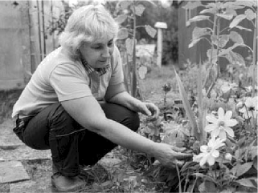
10 На фотографии изображён представитель одной из профессий, связанных с биологией. Определите эту профессию.

Напишите, какую работу выполняют люди этой профессии. Чем эта работа полезна обществу?

Критерии и указания к оцениванию |  |  | Баллы
 | Определение профессии |  | 1
 | Про( | зессия: цветовод/садовод/садовник/флорист/ландшафтный дизайнер | 1
 | Про( | зессия не определена в явном виде / определена неправильно | 0
Если профессия в явном виде не определены 7 определена неправильно и по
критерию K1 выставлен 0 баллов, то по всем остальным позициям оценивания выставляется 0 баллов
K2 | Пояснение характера работы  При оценивании объём пояснения не учитывается; краткое пояснение, правильное по существу, может быть оценено максимальным баллом по данному критерию |  | 1
 | Правильно пояснено, какую работу выполняют представители данной  профессии |  | 1
 | Пояснение о том, какую работу выполняют представители данной  профессии, отсутствует. ИЛИ Ответ неправильный |  | 0
Объяснение пользы для общества
При оценивании в качестве правильного может быть принято объяснение в любом объёме. Главное — конкретизация объяснения применительно к данной профессии
 | Дано уместное объяснение того, чем работа людей данной профессии  полезна обществу |  | 1
 | Приведены рассуждения общего характера, не связанные с общественной  значимостью данной профессии. ИЛИ Ответ неправильный |  | 0
 | Максимальный балл |  | 3

Система оценивания выполнения всей работы

Максимальный балл за выполнение работы — 28.

Рекомендации по переводу первичных баллов в отметки по пятибалльной шкпге

